Министерство науки и высшего образования Российской Федерации Рязанский государственный радиотехнический университет

имени В.Ф. Уткина

Кафедра «Компьютерные технологии»

Отчёт

«Дизайн сайта пекарни-кондитерской»

по дисциплине

«Компьютерная графика и проектирование графических интерфейсов»

Выполнил:

студент гр. 040

Денисова М.В.

Проверил:

доц. Наумов Д.А.

Рязань 2021

Оглавление

1. Проектирование сценариев взаимодействия 3

2. Проектирование информационной архитектуры 5

3. Разработка прототипов страниц 10

4. Визуальный дизайн веб-страниц 11

Приложение А 31

# Проектирование сценариев взаимодействия

1. Краткое описание выбранной предметной области (тематики) проекта.

Сайт кондитерской ИП «Make Cakes»

В данном проекте мы рассматриваем сайт сети кондитерских, осуществляющих кроме offline-продаж услуги доставки, самовывоза и кейтеринга, оформление которых происходит через сайт.

1. Описание целей создания проекта

Клиента:

-  Повышение продаж (за счёт оптимизированного сайта)

- Повышение лояльности потенциальных покупателей (за счёт открытого состава продуктов и кбжу)

- Дополнительный пиар

Разработчика:

- Прибыть и её рост за счёт продажи продукции

- Повысить заинтересованность потенциальных покупателей в покупке продукции

1. Список потребностей пользователя
2. Ознакомиться с ценами, составом и КБЖУ продуктов
3. Заказать доставку продукции в офис/на дом
4. Сделать заказ на самовывоз
5. Сделать заказ/оставить заявку на услугу кейтеринга
6. Описание целевой аудитории

По гендеру и образованию посетителей сайта булочной-кондитерской разделять достаточно трудно из-за широкого потребления продукции

Группа 1 (самовывоз): чаще всего молодые люди, которым удобно сделать заказ онлайн и забрать по пути на учёбу/работу. Им важна мобильность и простота оформления заказа

Группа 2 (доставка): в основном люди, которые работают из дома, возможно, делают заказ кому-то, в том числе детям или пожилым родственникам. Им важна возможность легко узнать состав и кбжу продуктов, так же приятные фотографии и оформление сайт могут побудить пользователей выбрать продукцию данного заведения

Группа 3 (кейтеринг): люди, нуждающиеся в данной услуге, чаще всего выступают организаторами или ассистентами организаторов мероприятий. Для них важна галерея готовой продукции, удобство заполнения заявки на оказание услуги и возможность быстро связаться с компанией

5. Список возможностей, которые даст проект своим пользователям

Регистрация на сайте для получения услуг не требуется!

Работа в режиме «доставка» - доставка продукции клиентам на дом/в офисы и т.д.

Работа в режиме «самовывоз» - клиент может забрать, необходимый продукт по предзаказу в удобном ему месте

Осуществление:

* Посетитель открывает меню, видит интересующий товар
* Добавляет интересующий товар в корзину
* В корзине пользователь выбирает способ получения: самовывоз или доставка
* Далее происходит ввод контактных данных, необходимых для заказа и его оформление
* Оплата осуществляется при получении заказа

Работа в режиме «кейтеринг» - предоставление услуг кондитерской на мероприятии. Обеспечение заказчика готовой продукцией на праздниках, выставках презентациях и т.д.

Осуществление:

* В контекстном меню пользователь выбирает соответствующий пункт
* Происходит оформление заявки в соответствующей форме, которая включает в себя контакты пользователя и описание желаемой продукции
* Пользователь выбирает удобный ему способ связи: переписка в мессенджере, по электронной почте или телефону

# Проектирование информационной архитектуры

Проектирование на уровне структуры сайта пекарни «Make Cakes»

Для проектирования на уровне набора возможностей выделяем основные форматы используемой информации в ресурсе:

– сформатированный текст (*.html);

– текстовые материалы для скачивания (*.doc, *.xls, *.pps);

– файлы формата *.pdf для скачивания

– изображения (*.jpg, *.gif, *.png);

– флеш-анимация;

– гиперссылки на внешние источники.

Таблица 1.

Типы контента сайта и его характеристики

|  |  |
| --- | --- |
| Тип контента | Характеристики |
| Продукт для продажи/доставки | 1. Изображение  2. Название  3. Описание  4. Состав  5. Цена и вес  6. КБЖУ |
| Материал для скачивания | 1. Дата создания в формате дд.мм.гггг.  2. Название документа в качестве ссылки для скачивания.  3. Краткое описание. |
| Изображение | 1. Подпись. |
| Фотогалерея кейтеринга,  мультимедиа файлы (аудио, видео файлы) | 1. Дата создания в формате дд.мм.гггг чч:мм.  2.Тип (фотоотчет, видео, аудиозапись, презентация). 3. Заголовок и краткое описание. |
| Документы (регулирование деятельности заведения и документы пользователей/  посетителей) | 1.  Дата создания в формате дд.мм.гггг чч:мм.  2. Дата актуальности в формате дд.мм.гггг.  3. Заголовок и текст материала.  4. Ссылка на скачивание.  5. Источник (ссылка на источник в интернете, если эта информация была опубликована на федеральных или региональных сайтах). |
| Вакансии | 1. Изображения и информация о вакансии.   2. Информация о заработной плате, страховке и услугах организации для сотрудников |

Таблица 2.

Функции и возможности, предоставляемые сайтом

для работы с контентом и взаимодействия с пользователем

|  |  |
| --- | --- |
| Группа функций  интернет-издания | Возможности пользователя |
| Управление данными | – Добавить новый материал;  – изменить материал;  – удалить материал;  – восстановить. |
| Просмотр | – Прочитать информацию о продукте и просмотреть изображения |
| Поиск | – поиск по рубрикам. |
| Взаимодействие  с пользователем  (интерактивность) | – написать в поддержку;  – оформление заказов;  – оформление заявок на кейтеринг;  – отправить ссылку на статью в социальные сети и блоги;  – отклик на вакансии. |

Таблица 3.

Разработка концептуальной структуры сайта

|  |  |
| --- | --- |
| Страница | Элементы, обязательные на странице |
| Все страницы | Логотип, название сайта (при нажатии – переход на главную).  Строка главного меню:  – продукция ;  –новости и акции;  – приём заявок на работу;  – обратная связь, служба поддержки;  – доставка;  – адреса;  Поиск.  – окно поиска по сайту |
| Главная | – лента с новинками;  – лента с новостями;  – контакты и связь;  – возможность поделиться; |
| Продукция | - при нажатии на необходимую рубрику открываются все продукты, соотв. Категории  – при нажатии на нужный продукт – открывается описание продукта, вся необходимая информация и возможность добавить товар в корзину |
| Обратная связь | – форма для данных пользователя (контактов) и форма для комментария с целью обратной связи;  – документы, связанные с регулированием деятельности предприятия: декларации о соответствии и т.д.;  – документы, связанные со взаимодействием пользователей/посетителей, описывающие права потребителей. |
| Галерея кейтеринга | - фотографии и видео угощений с последних мероприятий (ссылка на диск со всеми файлами) |
| Новости и акции | –  список актуальных акций с их условиями;  – архив новостей; |
| Приём заявок на работу | – форма для контактов потенциального работника;  – возможность прикрепить файлы (резюме, фото по желанию);  – возможность прикрепить комментарий и выбрать желаемую должность. |
| Доставка | –  выбор: самовывоз или доставка  – форма для контактов пользователя;  – форма адреса подразумевает ввод с клавиатуры и отметку на карте;  – при самовывозе пользователь может ввести или выбрать адрес пекарни. |

Ниже представлена схема информационной архитектуры сайта (см. Рисунок 1)

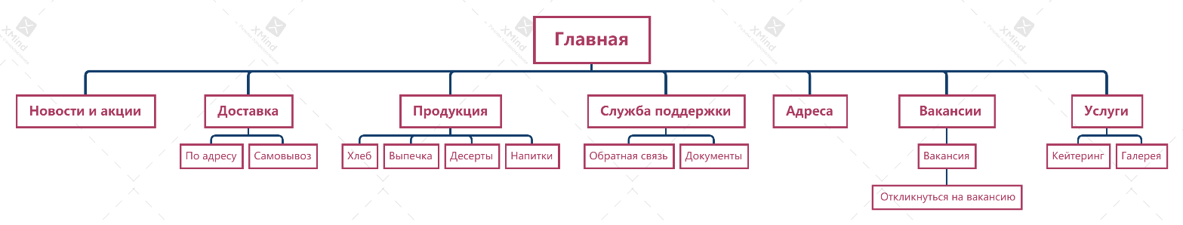

Рисунок 1 – Информационная архитектура сайта

# Разработка прототипов страниц

Вверху, в шапке каждой страницы располагается логотип, список элементов меню и корзина (изобр-е., при нажатии на которое пользователь переходит  в корзину). Над элементами гл. меню между лого и корзиной располагается слоган компании.

По умолчанию пользователь находится на главной странице сайта, на которой изображены самые  популярные позиции. (см. Рисунок 1 Приложение А)

Самый просматриваемый раздел – страница продукта. На ней предусмотрен состав и КБЖУ продуктов, возможность добавить товар в корзину. (см. Рисунок 2 Приложение А)

Также важными являются страницы доставки и самовывоза продуктов: посетитель выбирает способ получения товара и в зависимости от этого на странице изображаются разные компоненты. (см. Рисунки 3-4 Приложение А)

В разделе услуг предусмотрен кейтеринг, заявки на него, примеры изображений оказанных услуг (фото оформлений) и фотографии пекарен. (см. Рисунок 5-6 Приложение А)

Адреса пекарен будут располагаться на карте, слева от которой списком будет отображаться информация о них. (см. Рисунок 7 Приложение А)

Служба поддержки включает в себя форму обратной связи и документы, необходимые для регулирования деятельности организации и все о правах потребителя. (см. Рисунки 8-9 Приложение А)

Предложения о работе, вакансии и форма для отправки резюме представлена в виде трех страниц: из-за разных типов вакансий (в пекарнях, в офисе и на производстве) сами вакансии отображаются в виде выпадающих список по требованию пользователя. (см. Рисунки 10-12 Приложение А)

Раздел новости и акции: краткое описание акций и изображения баннеров с датами проведения акций располагаются на прямой, разделены горизонтальными элементами. (см. Рисунок 13 Приложение А)

Также перед заказом предусмотрен процесс просматривания товаров, которые пользователь хочет заказать (см. Рисунок 14 Приложение А)

# Визуальный дизайн веб-страниц

1. Цвета были попиксельно выбраны с данной фотографии (см. Рисунок 1), их коды на фото ниже (см. Рисунок 2)

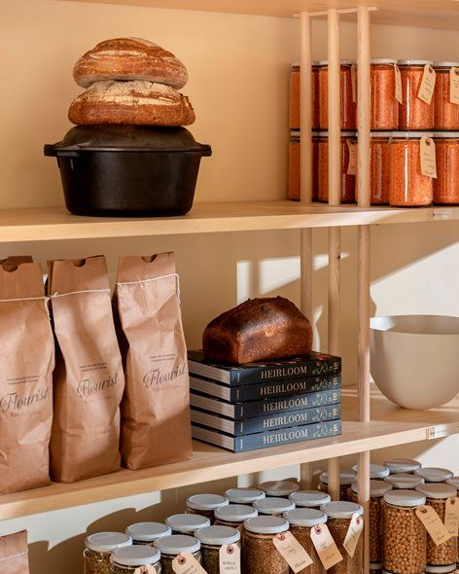

Рисунок 1 – Фото, с которого были выбраны цвета

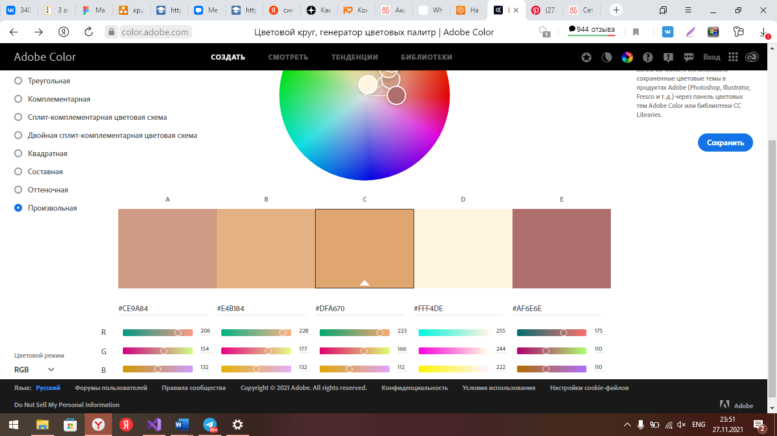

Рисунок 2 – Цветовая схема

Данные цвета ассоциируются с выпечкой, типовым дизайном большинства кофеен. Пыльно-розовые цвета успокаивают взгляд посетителя сайта. Рыжие оттенки традиционно ассоциируются с выпечкой, подрумяненным хлебом и зрелыми колосьями пшеницы. Эти цвета и оттенки выбраны с целью пробудить у человека аппетит с точки зрения спокойного внутреннего желания купить продукцию пекарни. В дизайне были использованы также данные оттенки с прозрачностью 35% для гармоничного наслаивания объектов друг на друга.

1. Ниже расположены готовые макеты с контентом, расположенным на местах, отведённых для него в макетах (см. Рисунки 3 – 17)

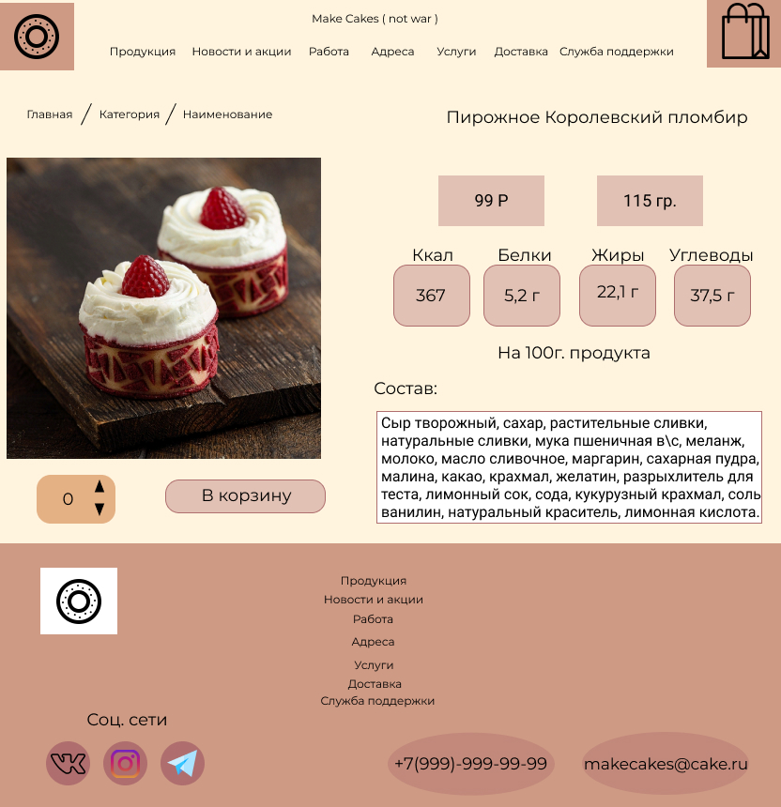

Рисунок 3 – Страница товара

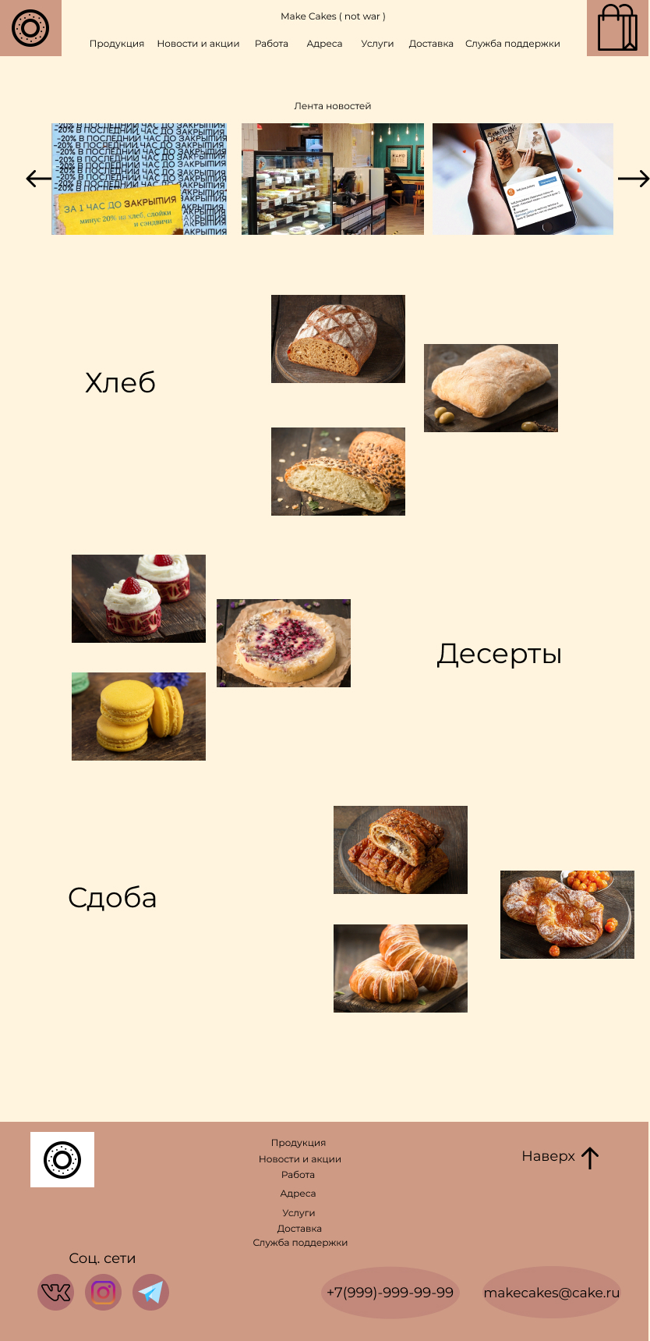

Рисунок 4 – Главная страница сайта

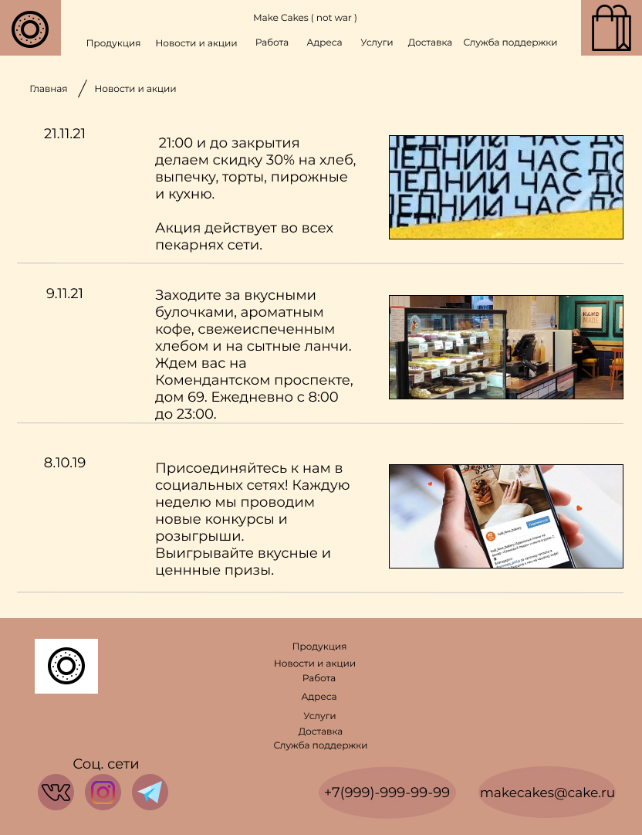

Рисунок 5 – Новости и акции

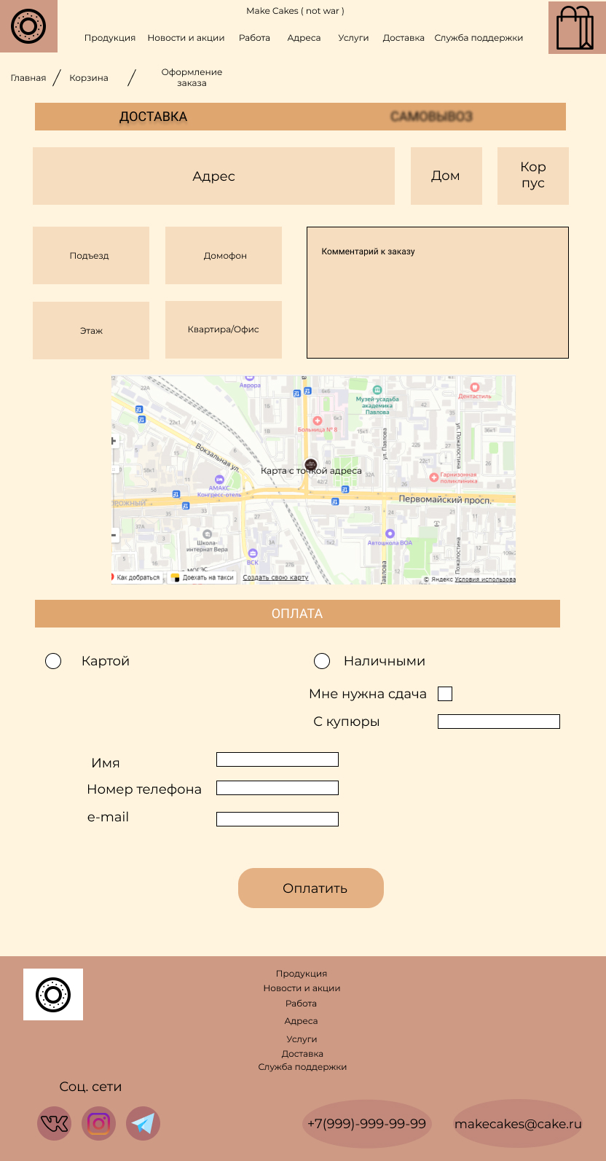

Рисунок 6 – Доставка

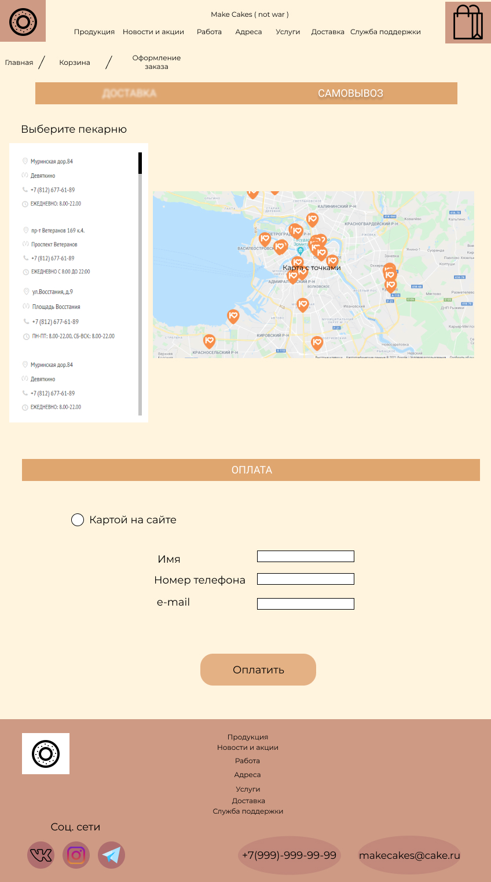

Рисунок 7 – Самовывоз (оплата картой)

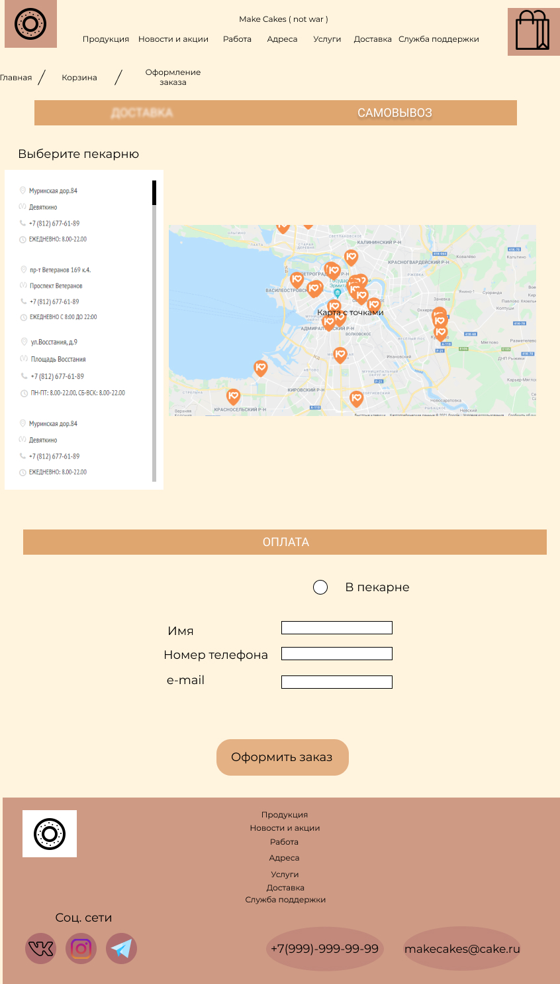

Рисунок 8 – Самовывоз (оплата в пекарне)

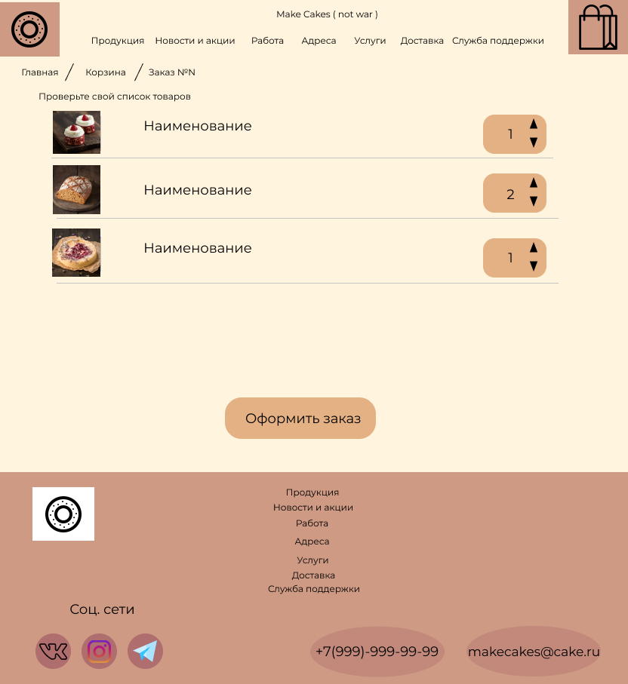

Рисунок 9 – Список товаров перед оплатой

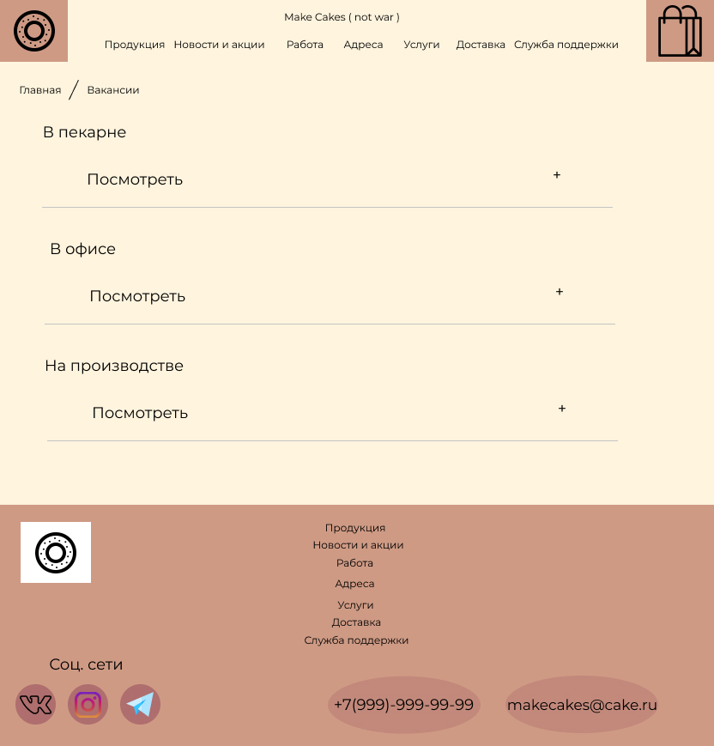

Рисунок 10 – Возможные вакансии

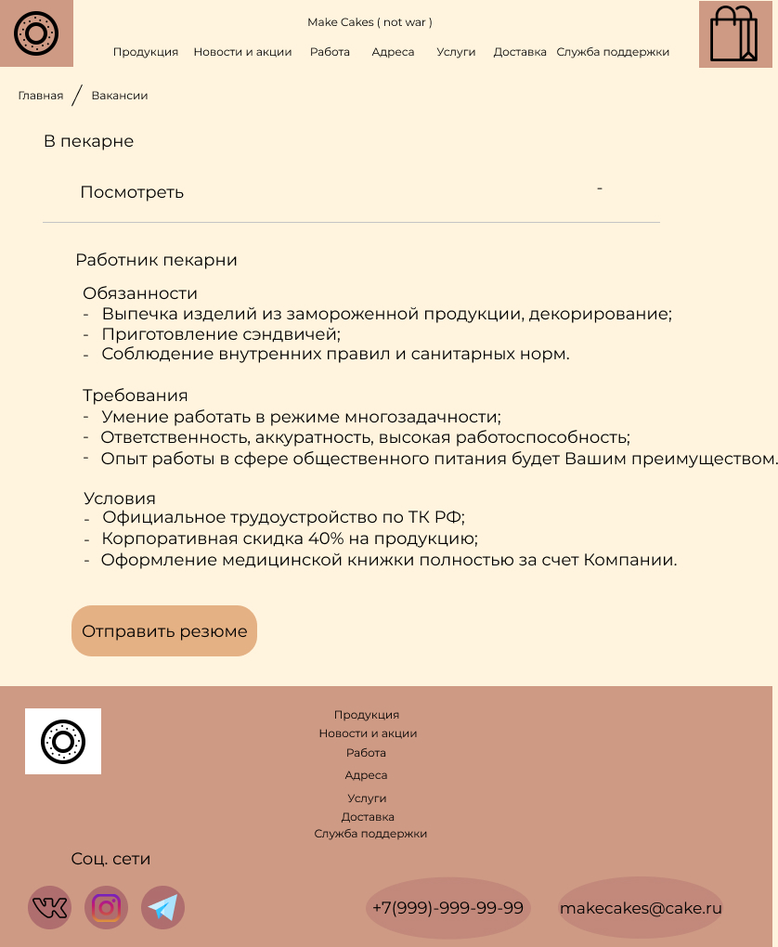

Рисунок 11 – Просмотр вакансии

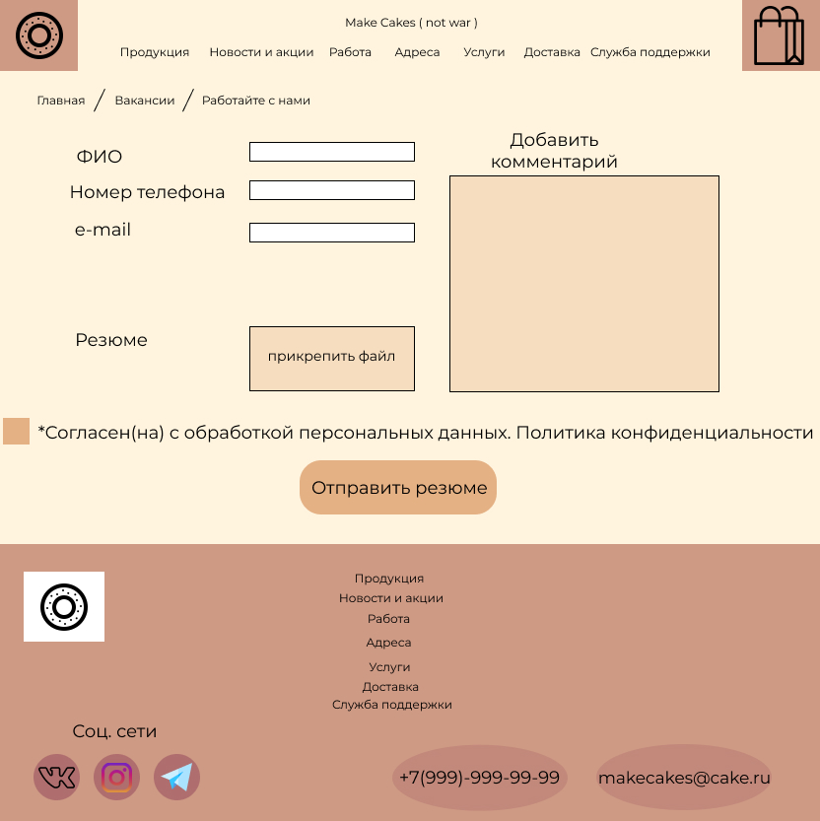

Рисунок 12 – Отправка резюме

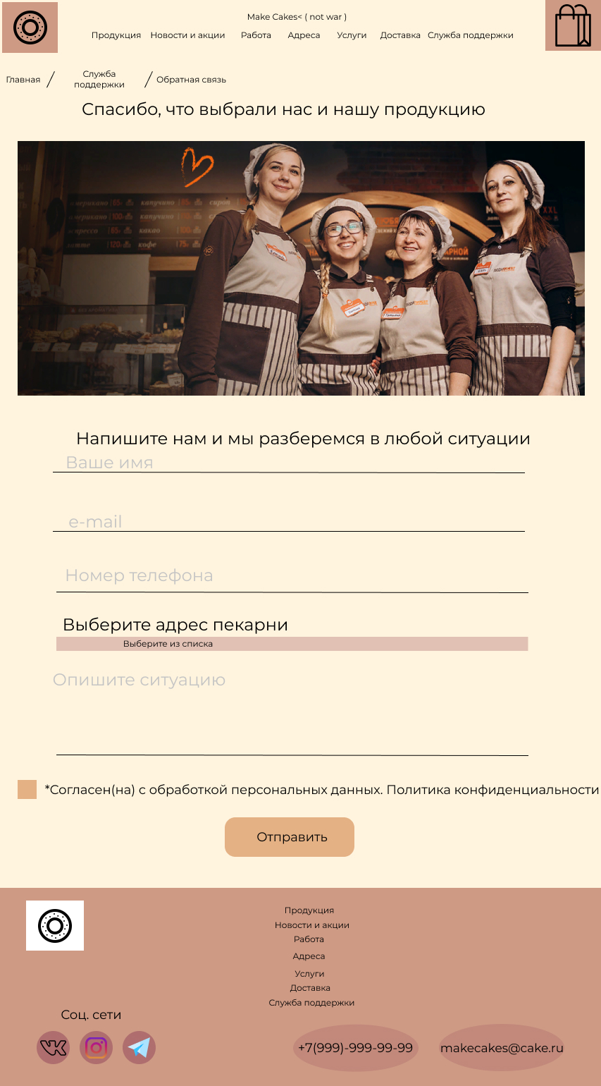

Рисунок 13 – Обратная связь

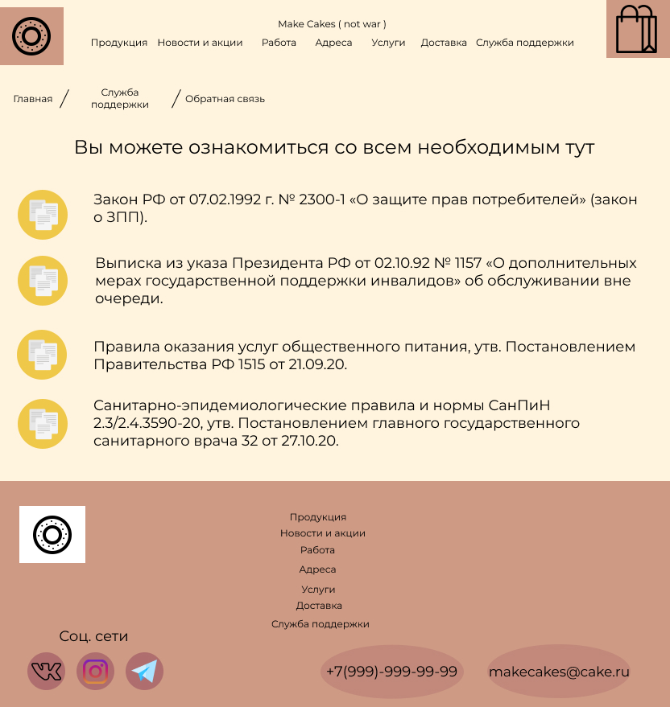

Рисунок 14 – Документы

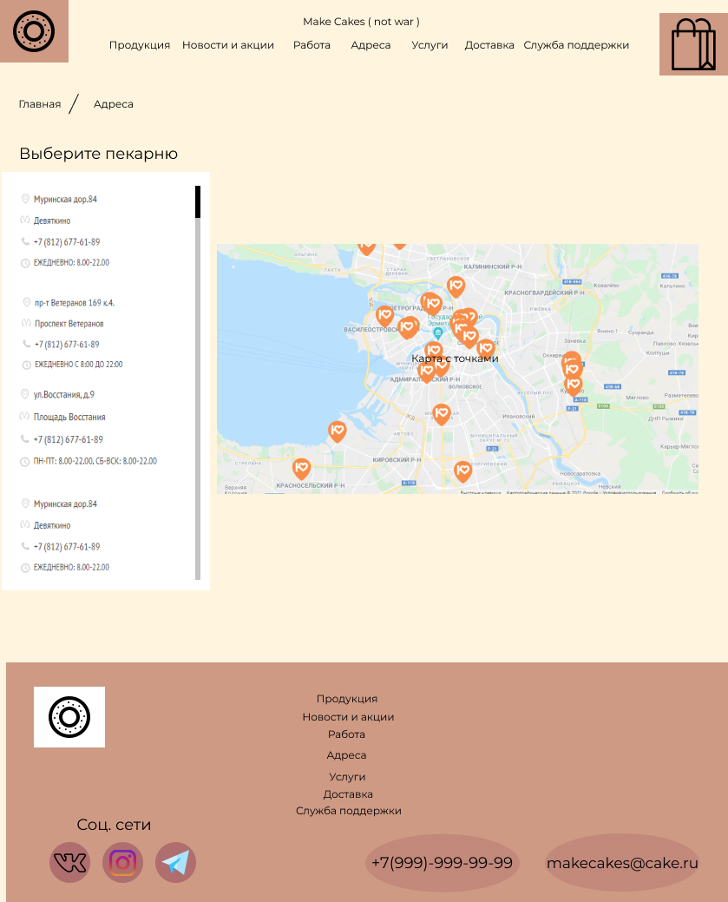

Рисунок 15 – Адреса на карте

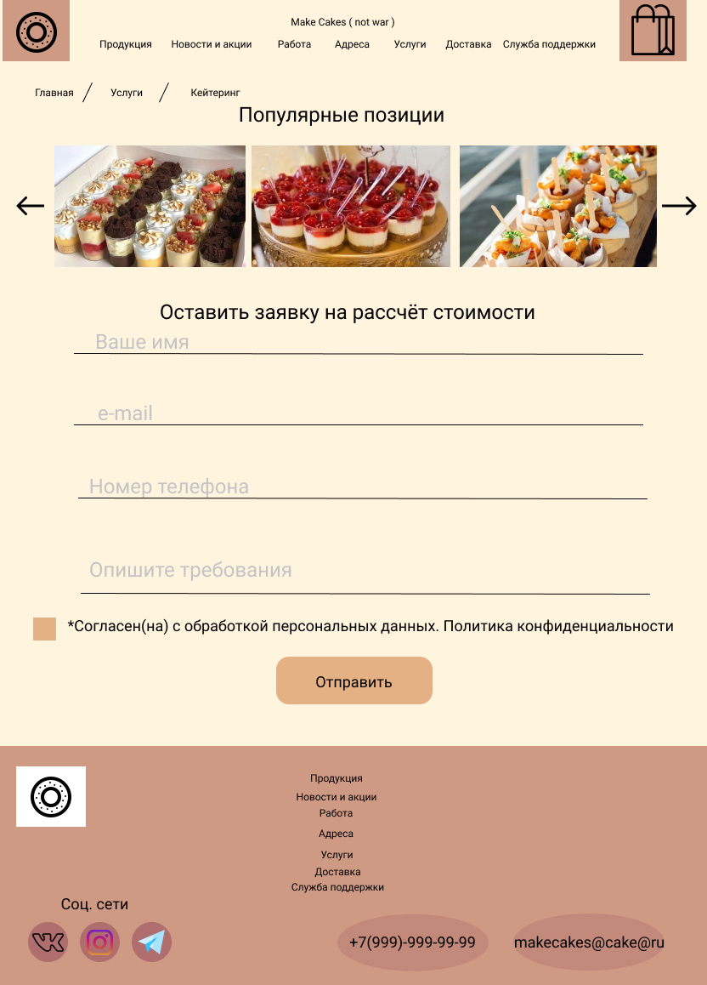

Рисунок 16 – Заявка на кейтеринг

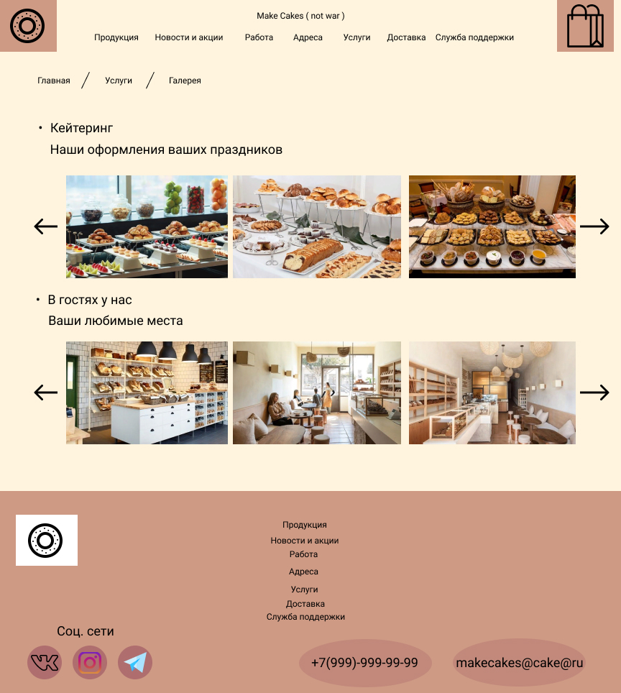

Рисунок 17 – Галерея

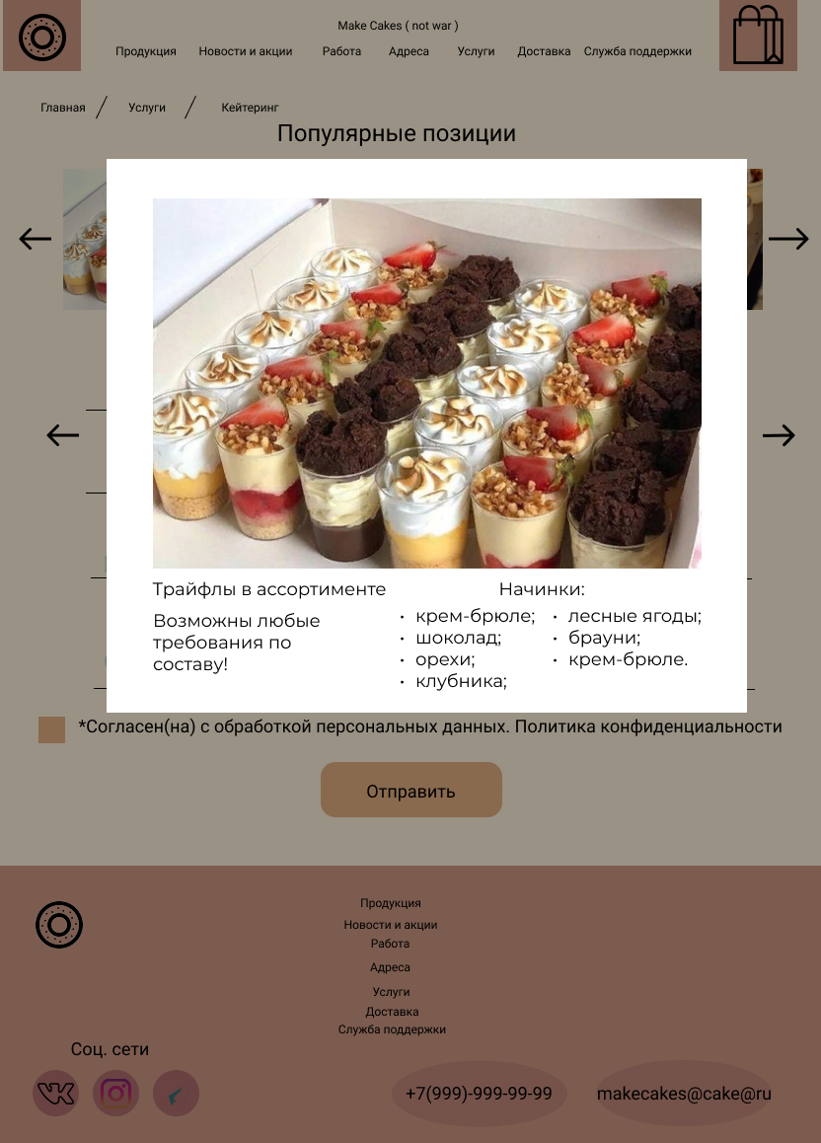

Рисунок 18 – Блюдо из кейтеринга(просмотр)

1. Рекомендации:

* В дальнейшем дополнении дизайна я бы рекомендовала использовать в качестве фонового цвета, выбранный мной изначально.
* С точки зрения связи шапки и «подвала» страницы – можно в качестве эксперимента её также залить цветом, но тогда придётся изменить шрифт на белый. На мой взгляд это может сделать дизайн слишком тёмным и громоздким. Также может потеряться слоган.
* С аккуратностью добавлять коричневые оттенки, чтобы не сделать дизайн грузным. Именно поэтому я использую темно-пыльный розовый.
* Для отдельных элементов лучше использовать те цвета, что используются в макете, а разнообразность оттенков создавать игрой с прозрачностью цвета.

Заключение:

# Приложение А

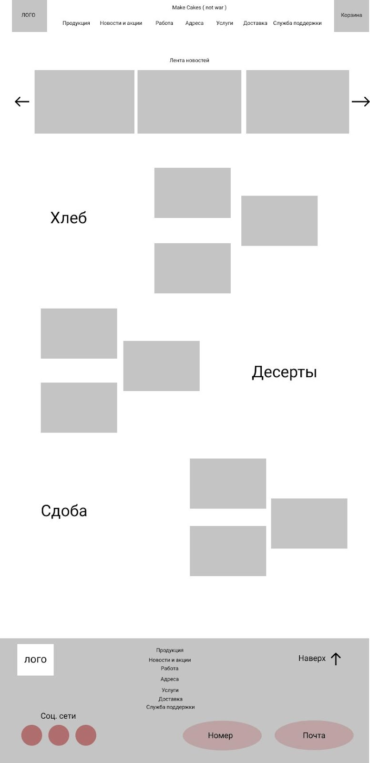

Рисунок 1 – Главная страница

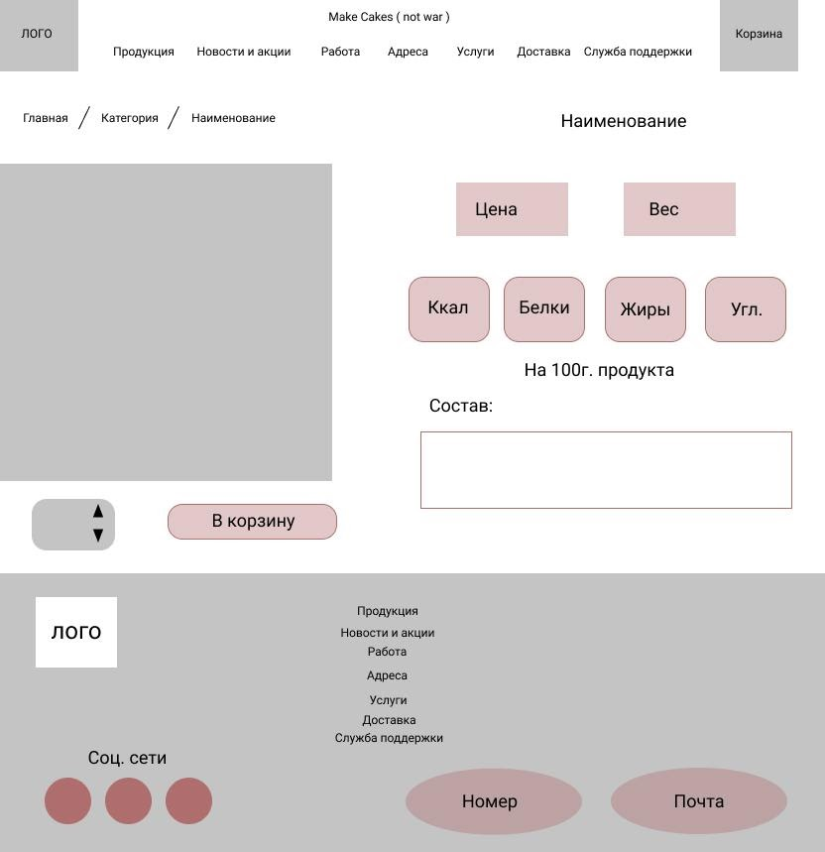

Рисунок 2 – Страница продукта

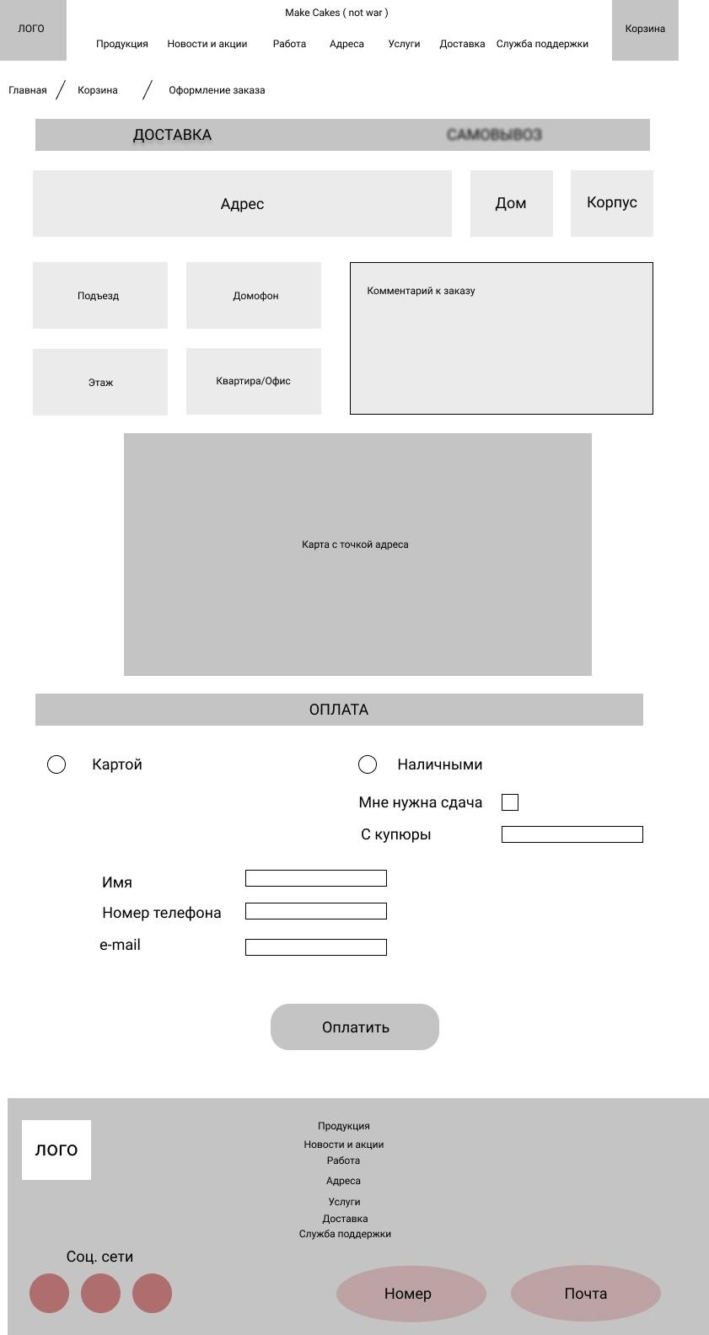

Рисунок 3 – Страница доставки

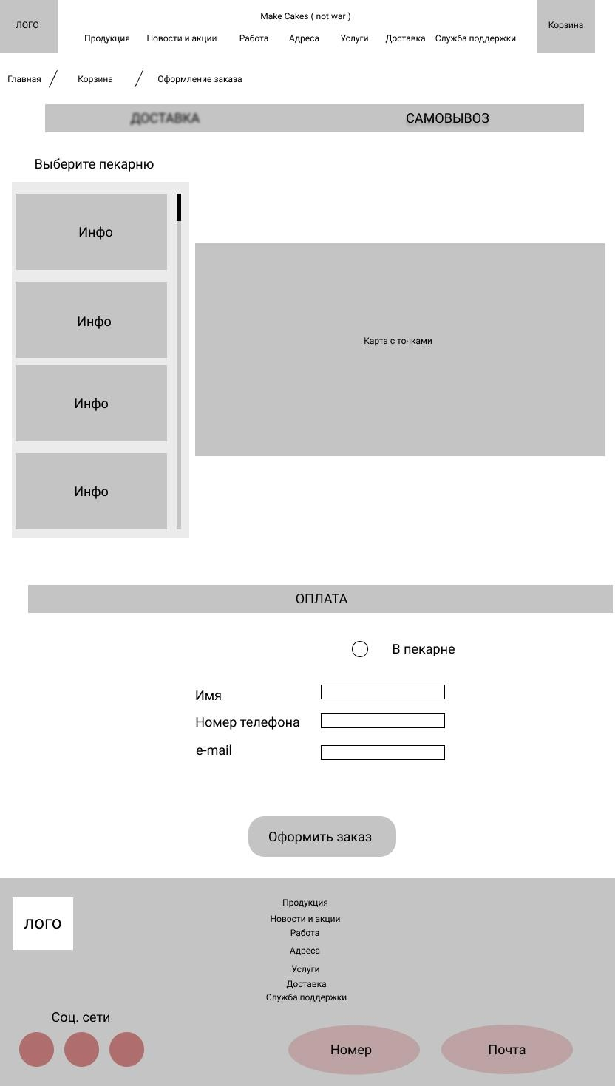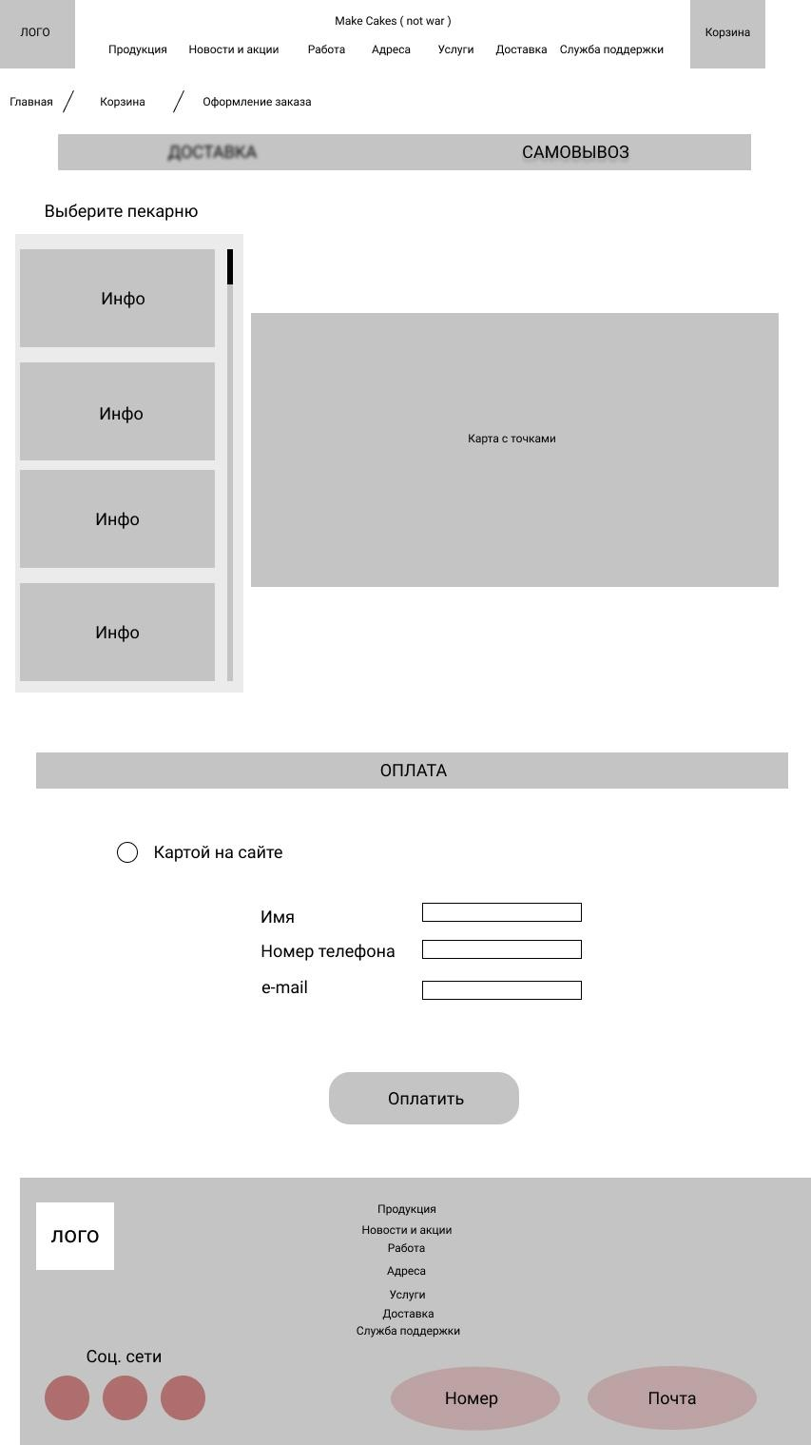

Рисунок 4 – Страница самовызова

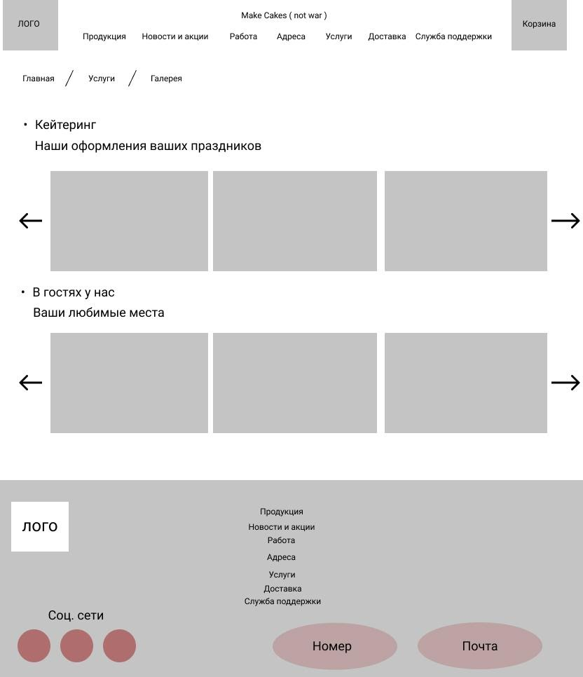

Рисунок 5 - Галерея

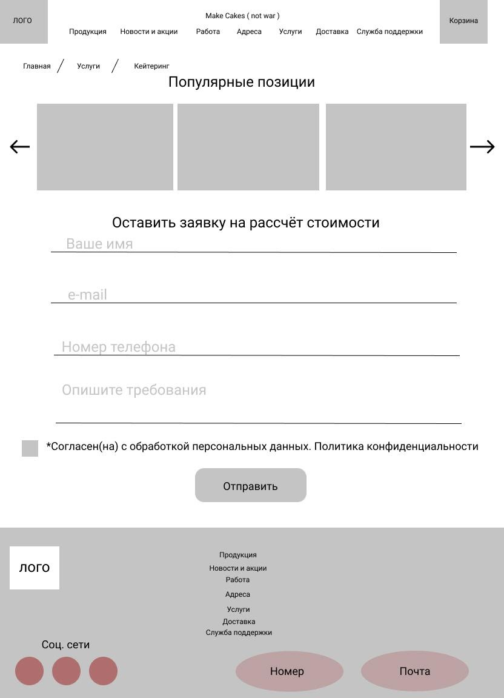

Рисунок 6 – Оформление заявки на кейтеринг

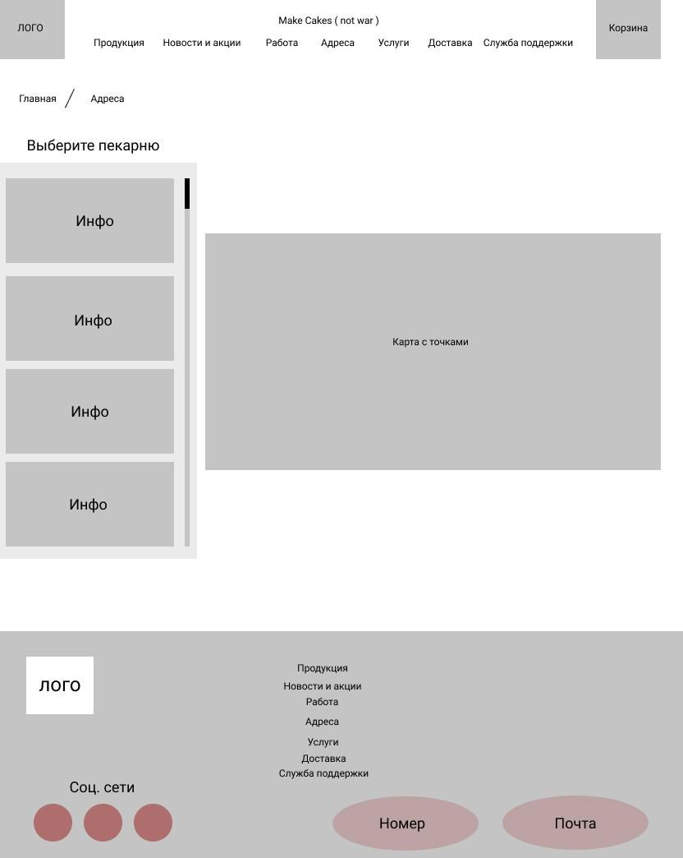

Рисунок 7 – Адреса пекарен

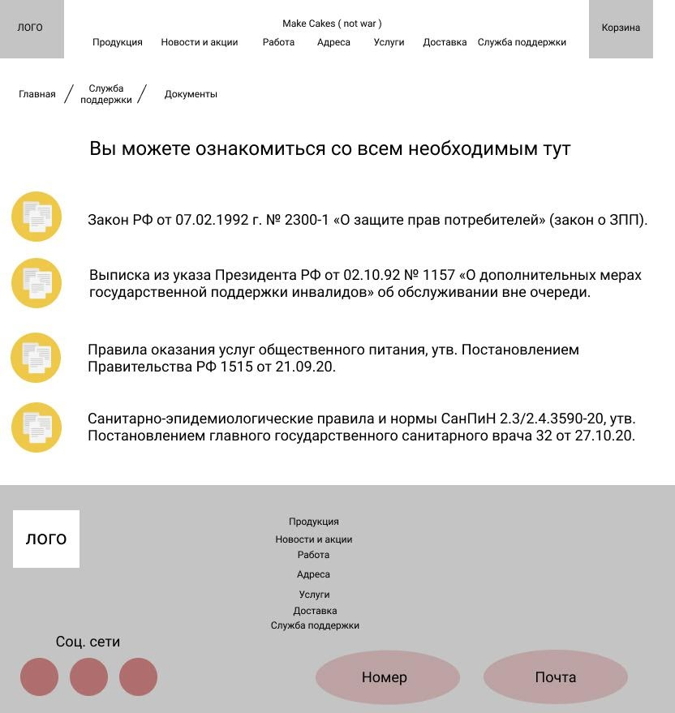

Рисунок 8 - Документы

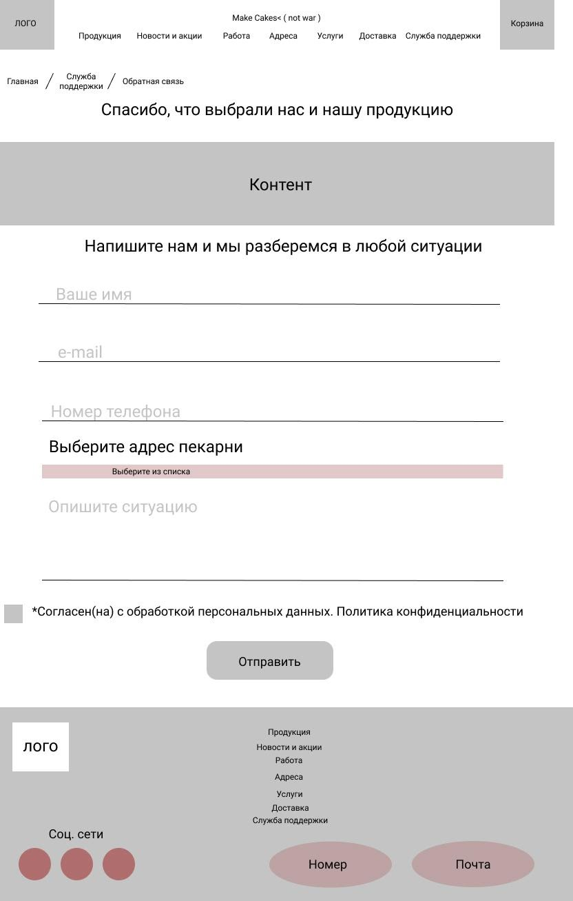

Рисунок 9 – Обратная связь с клиентами

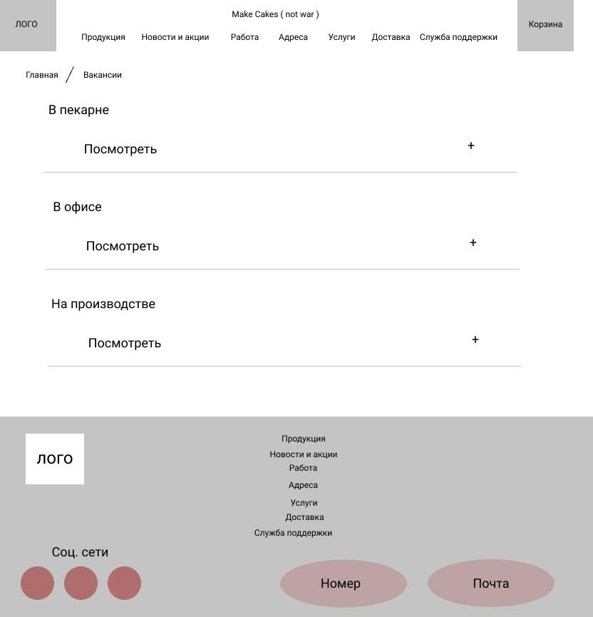

Рисунок 10 – Список типов вакансий

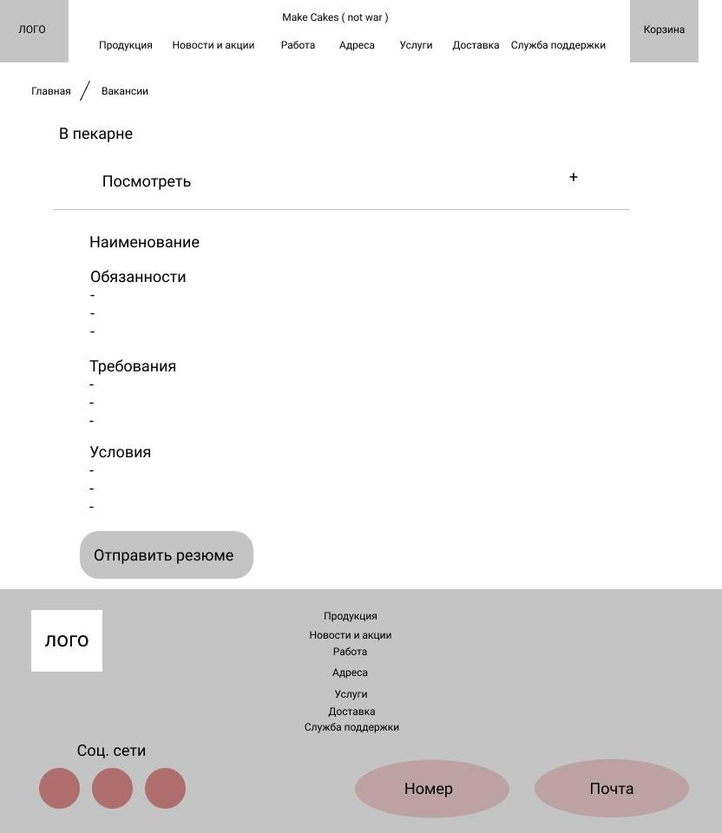

Рисунок 11 – Описание вакансии

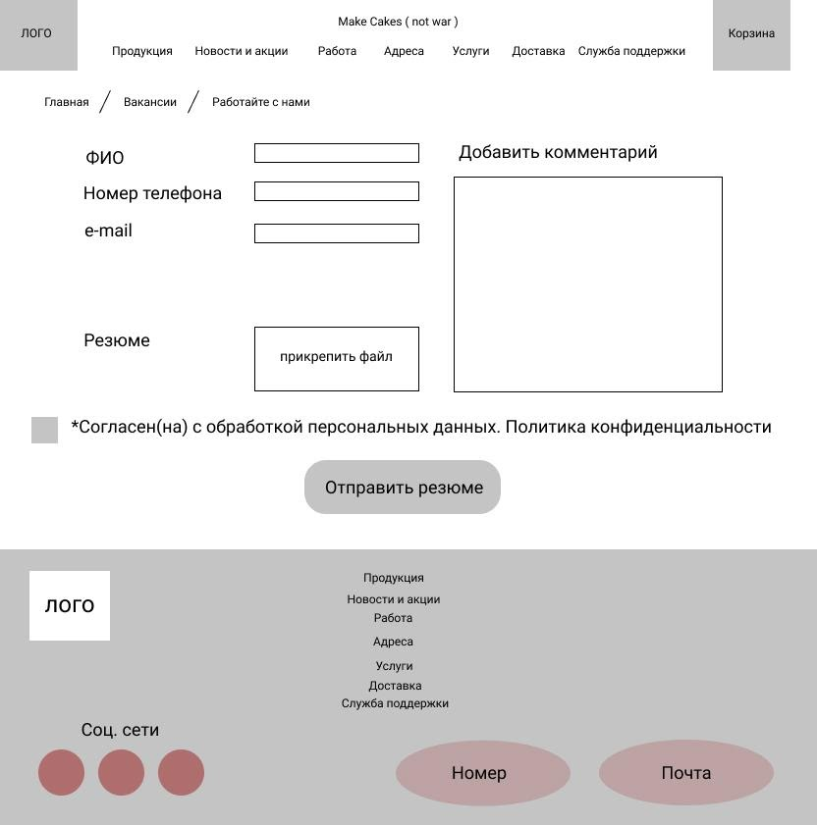

Рисунок 12 – Отсправка резюме

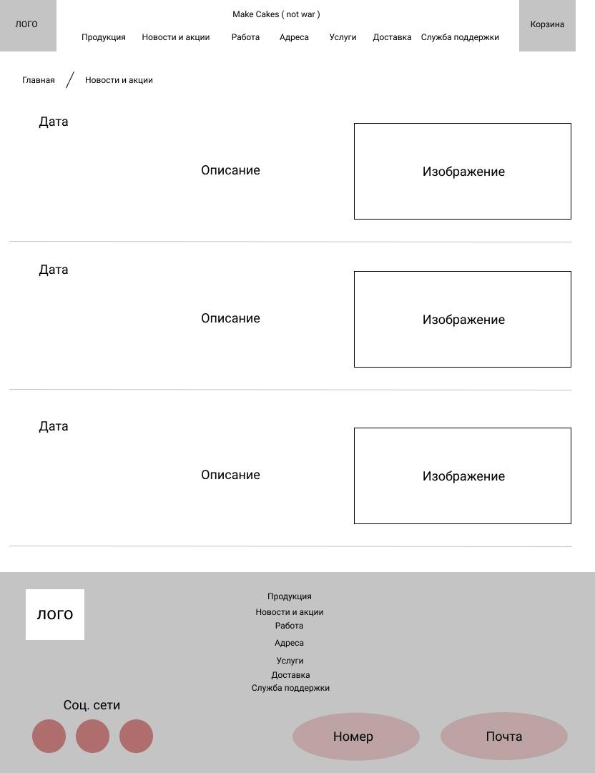

Рисунок 13 – Новости и акции

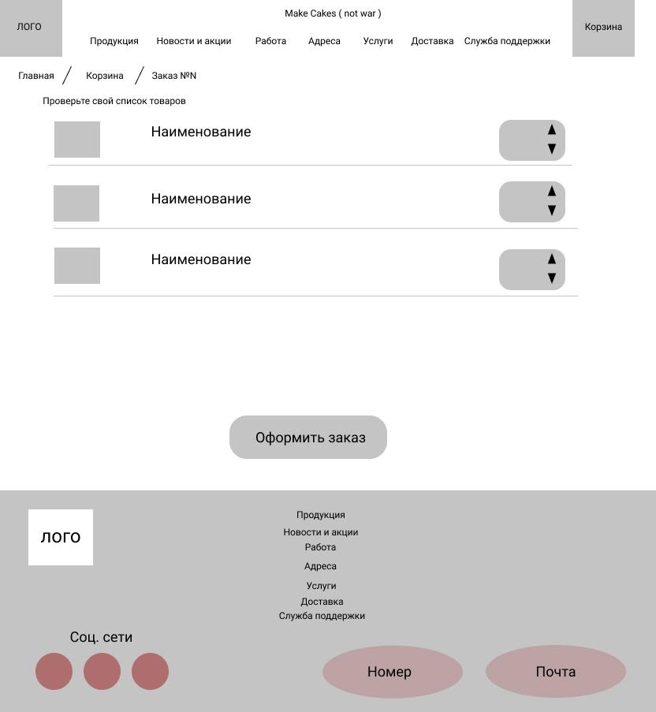

Рисунок 14 – Список товаров в корзине